手書きデザイン応募方法詳細・注意事項
●詳細●
- 手書き用画用紙サイズ
①・③・④ ･･･A3サイズ
② ･･･A4サイズ
- ③は2枚で1つのデザインになるようにデザインしてください
- 原画には、どのデザインがどのパーツか分かるように記載してください

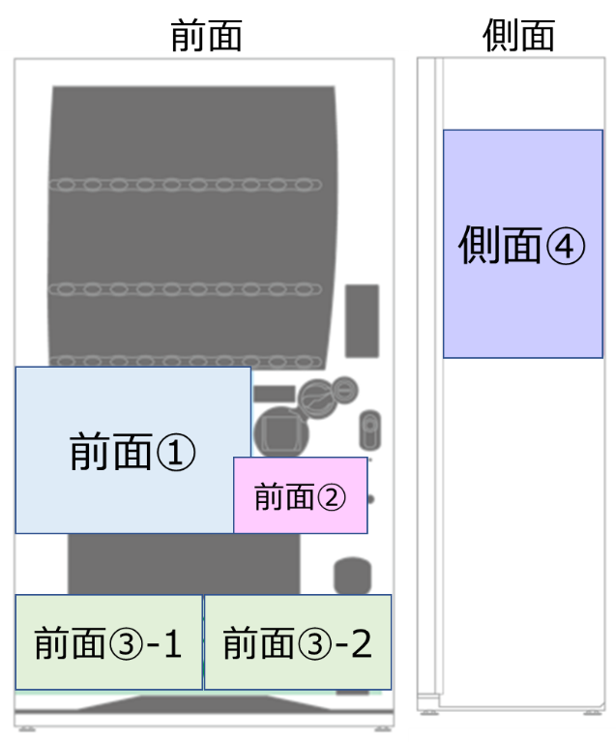

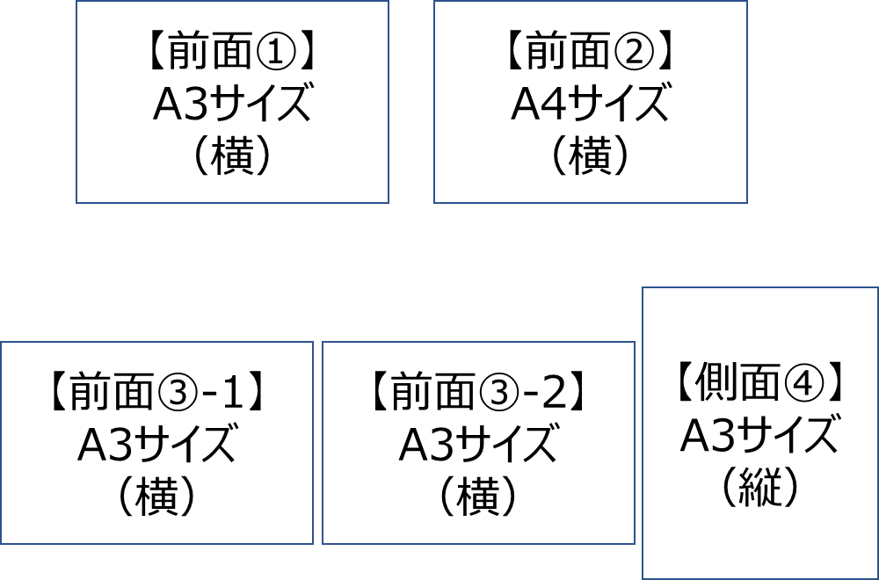

●応募方法●
- 手書き応募の場合、デザインした原画を折り曲げずに下記宛先にご提出ください。
原画提出先：〒933ｰ0397 富山県高岡市内島3550
北陸コカ･コーラボトリング株式会社 マーケティング本部ベンディングマーケティング課
- 次頁にある【ご応募者情報】を個人情報の取り扱いに関してご同意のうえ、原画と一緒にお送りください
（お送りいただいた原画はご返却出来かねますのであらかじめご了承願います）
●注意事項●
- 自販機のサイズに合わせてデザインはリサイズされます
- サイズに合わせてデザインの一部が削除される場合がございます
- 原画は折り曲げずにご送付ください
- お送りいただいた原画はご返却出来かねますのであらかじめご了承願います
- 採用結果は通知をもってお知らせさせていただきます

ご応募者情報
お答えいただいた氏名・連絡先に関する個人情報は本企画のご案内やお問い合わせに対するご返信、採用通知でのみ使用させていただきます。個人情報の取扱いにつきましてご同意のうえでご応募願います。（個人情報の利用目的・取り扱いにつきましては最後に詳細を記載いたしております）
- 氏名（デザイナー）

- 氏名（申込者）※デザイナーと申込者が異なる場合のみご記入ください。同一者の場合は不要です。

- 連絡先 （採用通知等のご連絡が可能な連絡先をご記入ください。）
【メールアドレス】※迷惑メール対策等でドメイン指定を行っている場合、メールを受信できない場合がございます。
「@hokuriku.ccbc.co.jp」を受信設定してください。

【電話番号】

- 選択したデザインテーマにチェックを付けてください
□未来都市高岡
□おもてなし・観光（歴史・文化）
□ひとがかがく

- 自販機の塗装色にご希望があればご記入ください ※ご希望に添えない場合がございます

【個人情報の利用目的】
本企画に関するご案内やお問い合わせに対するご返信、採用通知で使用いたします。
【個人情報の取り扱い】
個人情報の管理は法令に基づき適正に管理いたします。
なお、当該業務の委託に必要な範囲で委託先に提供する場合を除き、個人情報をお客様の承諾なく第三者に提供することはいたしません。（法令等により開示を求められた場合を除く）
その他、個人情報の取り扱いに関するお問い合わせにつきましては、下記までご連絡ください。
【お問い合わせ先】
北陸コカ・コーラボトリング株式会社
自販機デザインプロジェクト vending-team@hokuriku.ccbc.co.jp
レイアウトイメージ
